प्रहरी प्रधान कार्यालय
प्रेस विज्ञप्‍ती
केन्द्रीय अनुसन्धान ब्यूरो
मिति:-२०७४।०५।१५ गते ।

" गौरीगाईको सिङ सहित मानिस पक्राउ "
घटना विवरण :

वन्यजन्तुसँग सम्बन्धित अपराध अनुसन्धान तथा रोकथामको लागि केन्द्रीय अनुसन्धान व्यूरो महाराजगंजबाट खटिएको प्रहरी टोलीले मिति २०७४।०५।१४ गते जिल्ला काठमाण्डौ का.म.न.पा. वडा नं.-३२ नरेफाँट गणनायक मार्गबाट संरक्षित वन्यजन्तु गौरीगाईको सिङ थान-१ (एक) खरिद बिक्री गर्न भनि ओसार पसार गरी ल्याएको अवस्थामा निम्न स्थान बस्ने निम्न मानिसलाई पक्राउ गरी आवश्यक कानूनी कारवाहीको लागि ऐ. १५ गते जिल्ला वन कार्यालय, हात्तीसार काठमाण्डौमा बुझाईएको ।

पक्राउ मानिस :
नाम, थर :- सुबास सुवेदी
उमेर :- २८ वर्ष
ठेगाना :- जि. ओखलढुंगा साविक सिंहदेवी गा.बि.स. - ४
हाल लिखु गाँउपालिका वडा नं. - ४
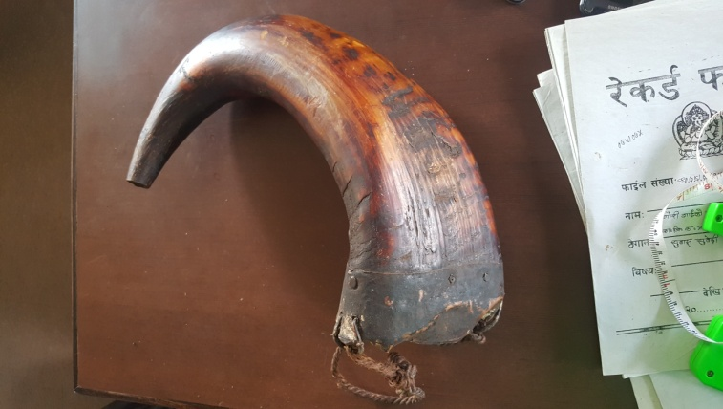
वरामदी सामान : गौरीगाईको सिङ थान-१ (एक)
तौल २ के.जी.
फेदको गोलाई १ फिट ५ ईन्च
टुप्पोको गोलाई ४ ईन्च
लम्बाई २ फिट १ ईन्च

अपराध : राष्ट्रिय निकुञ्ज तथा वन्यजन्तु संरक्षण ऐन, २०२९ को दफा २६(१) को कसुर ।

दण्ड सजाय : संरक्षित वन्यजन्तु गौरीगाई मार्ने तथा गैरकानुनी रूपमा यसका अंगहरू खरिद बिक्री, ओसार पोसार, एवं तस्करी गर्नेलाई पाँच लाख रुपैँयादेखि दश लाख रूपैयाँसम्म जरिवाना वा ५ बर्षदेखि १५ वर्ष सम्म कैद वा दुवै सजाय हुने प्रावधान रहेको छ ।

थप जानकारीको लागि प्रवक्ता प्र.उ. मीरा चौधरी सम्पर्कको लागि: ९८५१०९८४३१

